

**AXXON**

**RAPPORT ANNUEL**

**2015**

**2015, l’année des économies !**

Lors de l’entrée en fonction du gouvernement Michel Ier, il est rapidement apparu que nous devions nous attendre à des économies sur tous les fronts. Le saut d’index a été synonyme d’un gel des salaires des fonctionnaires, ouvriers et employés, mais aussi d’une absence complète de moyens financiers pour l’augmentation des honoraires dans les divers secteurs médicaux et paramédicaux, kinésithérapie incluse. D’éventuels glissements n’étaient possibles qu’à l’intérieur de chaque budget sectoriel, les nouvelles mesures ne pouvant, globalement, pas coûter un centime supplémentaire.

À l’échelon de l’Inami, une nouvelle convention a pu être conclue début 2015 entre Axxon et les organismes assureurs, au terme de négociations rendues extrêmement pénibles par le manque de moyens financiers. Elle fixait une série de priorités, qui ont été ou vont être réalisées en 2015-2016.

* *Visites à domicile*: Le fait que le généraliste coche ou non la case stipulant que le patient peut quitter son domicile de manière autonome débouchait souvent sur des imbroglios administratifs voire sur des limitations thérapeutiques. Depuis le 1er novembre 2015, l’évaluation de la nécessité de traiter un patient chez lui a été confiée au kinésithérapeute.
* *Le principe des 85 % lors de la perception du ticket modérateur* s’est rapidement avéré impossible à imposer d’un point de vue juridique. Une sanction du Service d’Évaluation et de Contrôle Médicaux ne serait en effet pas praticable au vu de son caractère disproportionné par rapport aux faits. Il semble en outre y avoir une discordance entre ce qui figure dans la nomenclature et ce qui a été convenu dans la convention. Le groupe de travail « dispensateurs de soins spécifiques » se penchera sur la question en 2016.
* *L’harmonisation du statut social Inami pour 2015* a été entamée à la demande du cabinet. Dans un premier temps a été retenu un système d’attribution de la prime en trois échelons sur la base de l’activité, comme chez les médecins et les pharmaciens ; cette priorité sera réalisée en 2016, après publication de l’Arrêté Royal correspondant. Le second volet du dossier « statut social » sera présenté courant 2016. Les prestations réalisées dans le cadre d’un système où des forfaits normés sont attribués pour des équivalents temps plein ou temps partiel et/ou dans le cadre de la nomenclature K ou M devront également être examinées en vue de l’attribution du statut social Inami, l’un des obstacles à prévoir étant ici l’enregistrement de ces prestations au nom du kinésithérapeute.
* *L’harmonisation des quotes-parts personnelles*, qui aurait dû déboucher sur une simplification administrative et sur une transparence accrue de la contribution personnelle du patient. Fin 2015 ont provisoirement été retenues deux mesures considérées comme acceptables par un groupe de travail : la suppression du remboursement au taux exceptionnel et la revalorisation du remboursement de la kinésithérapie périnatale, qui serait portée au niveau des prestations C.
* *L’attribution d’une prime de qualité* d’un montant de €2.000 à tout kinésithérapeute satisfaisant aux critères de qualité a été entérinée en 2015 par le cabinet De Block. Le cadre législatif et le versement de la prime ne seront toutefois réalisés qu’en 2016.

À l’échelon de la Santé publique, l’avis à la ministre concernant l’accès direct à la kinésithérapie a été approuvé en séance plénière par le Conseil Fédéral, fût-ce moyennant le respect de certaines conditions. Le Conseil Fédéral a également, à la demande de la Ministre, travaillé d’arrache-pied à la rédaction d’un nouveau Profil de Compétences Professionnelles. Attentif au nouveau modèle d’entreprise pour la pratique de kinésithérapie dans un cadre multidisciplinaire, ce Profil de Compétences Professionnelles revu et corrigé accorde une place centrale au patient et à sa demande de soins tout en mettant en avant le volet préventif. Il devrait déboucher en 2016-2017 sur une adaptation de la loi coordonnée du 10 mai 2015 sur les professions de santé (ex-AR 78).

De l’année 2015, nous retiendrons également :

* Qu’Axxon a organisé plusieurs formations continues au sein de son « Academy » ;
* Qu’Axxon a participé au congrès GIN à Amsterdam et au *Pre-Conference Workshop* organisé par l’ER-WCPT ;
* Qu’Axxon a participé à l’Assemblée Générale de la WCPT et de ses sous-groupes à Singapour ;
* Qu’Axxon est désormais également représentée au sein du comité exécutif de l’IPPTA ;
* Qu’Axxon a organisé avec succès un congrès national de gériatrie.

**Membres**

Nous avons clôturé l’année 2015 sur un total de 4.753 membres dont 3.777 néerlandophones et 976 francophones.

Le graphique ci-dessous donne un aperçu de la répartition des membres selon leur statut de travail.

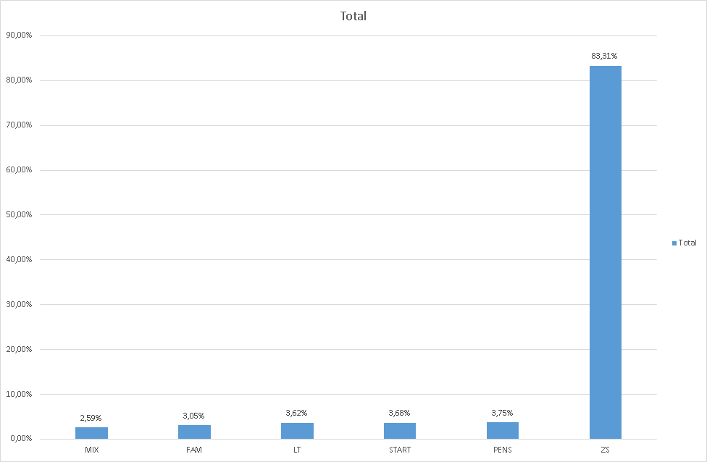

|  |  |  |
| --- | --- | --- |
|  | **Bilan financier - Résultats** |  |
|  |  |  |
|  |  |  |
| **Actifs immobilisés** | **202.212,36** |  |
|  |  |  |
| Immobilisations corporelles | 90.037,34 |  |
|  |  |  |
| Immobilisations financières | 112.175,02 |  |
|  |  |  |
| **Actifs circulants** | **697.558,39** |  |
|  |  |  |
| Stocks | 5.000,00 |  |
|  |  |  |
| Créances à <1 an | 120.897,52 |  |
|  |  |  |
| Valeurs disponibles | 569.860,87 |  |
|  |  |  |
| Comptes de régularisation | 1.800,00 |  |
|  |  |  |
|  | **732.990,49** |  |
| **Fonds social** | **402.722,18** |  |
|  |  |  |
| Bénéfice reporté | 402.722,18 |  |
|  |  |  |
| **Dettes** | **497.048,57** |  |
|  |  |  |
| Dettes >1 an | 1.971,73 |  |
|  |  |  |
| Dettes <1 an | 349.759,98 |  |
|  |  |  |
| Comptes de régularisation | 147.288,59 |  |
|  |  |  |
| **Totaal der passiva** | **732.990,49** |  |
|  |  |  |
| **REVENUS** |  |  |
| **Ventes et prestations** | **1.661.939,49** |  |
|  |  |  |
| **Coûts des ventes et prestations** | **-1.622.482,21** |  |
|  |  |  |
| **RESULTATS** |  |  |
| **Résultat positif (négatif) d’exploitation** | **39.457,28** |  |
| **Produits financiers** | **3.125,37** |  |
| **Charges financières** | **-2.831,97** |  |
| **Résultat positif courant** | **39.750,68** |  |
| **Produits exceptionnels** | **12.328,63** |  |
| **Charges exceptionnelles** | **-44.814,00** |  |
| **Résultat positif à reporter** | **7.265,31** |  |
|  |  |  |

**Contacts**

Axxon, Physical Therapy in Belgium entretient divers contacts pour renforcer sa gestion:

Au niveau national, Axxon est en contact direct avec :

* Les formations en kinésithérapie : Hautes écoles et Universités
* La FVB et l’UNPLIB
* L’UNIZO et l’UCM
* Diverses autres associations professionnelles de prestataires de soins
* Tous les partis politiques
* Le Conseil supérieur des indépendants et des PME
* Toutes les mutuelles
* Plateforme Prestataires de soins

Et au niveau international :

* World Confederation for Physical Therapy
* International Private Practitioners Association
* Fédération Internationale des Organisations de Physiothérapeutes Francophones
* IPTOP/Mental Health

**Affaires sociales**

* Commission de Convention
* Conseil Technique
* Comité de l’assurance
* Commission des profils
* Commission d’évaluation et de contrôle médical
* Observatoire pour le malade chronique

**Santé publique**

* Conseil Fédéral de la Kinésithérapie et tous les groupes de travail et commissions qui en dépendent
* Commission d’agrément, transféré à la Communauté flamande et la Fédération Wallonie-Bruxelles
* Commission de Planification
* Commissions Médicales Provinciales
* Commission Fédérale “Droits du Patient”